Приказ №17н от 30 ноября 2009 г.
Опубликован в Российской газете 16 декабря 2009 г. №241(5065)
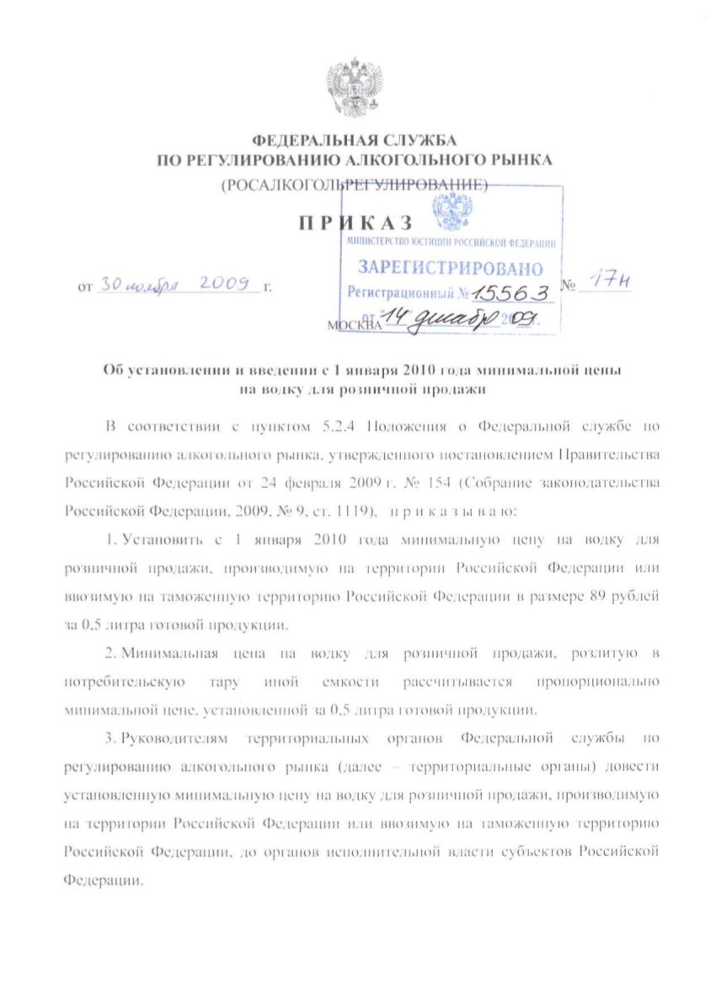

ФЕДЕРАЛЬНАЯ СЛУЖБА
ПО РЕГУЛИРОВАНИЮ АЛКОГОЛЬНОГО РЫНКА
(Росалкогольрегулирование)

ПРИКАЗ

от 30. 11. 2009г. | № 17н
Москва
Об установлении и введении с 1 января 2010 года минимальной цены
на водку для розничной продажи

В соответствии с пунктом 5.2.4 Положения о Федеральной службе по регулированию алкогольного рынка, утвержденного постановлением Правительства Российской Федерации от 24 февраля 2009 г.
№ 154 (Собрание законодательства Российской Федерации, 2009, № 9,
ст. 1119), п р и к а з ы в а ю:
1. Установить с 1 января 2010 года минимальную цену на водку для розничной продажи, производимую на территории Российской Федерации или ввозимую на таможенную территорию Российской Федерации в размере 89 рублей за 0,5 литра готовой продукции.
2. Минимальная цена на водку для розничной продажи, розлитую в потребительскую тару иной емкости рассчитывается пропорционально минимальной цене, установленной за 0,5 литра готовой продукции.
3. Руководителям территориальных органов Федеральной службы по регулированию алкогольного рынка (далее – территориальные органы) довести установленную минимальную цену на водку для розничной продажи, производимую на территории Российской Федерации или ввозимую на таможенную территорию Российской Федерации, до органов исполнительной власти субъектов Российской Федерации.
4. Управлению делами довести настоящий приказ до сведения территориальных органов.
5. Контроль за исполнением настоящего приказа оставляю за собой.

Руководитель | И.Чуян

